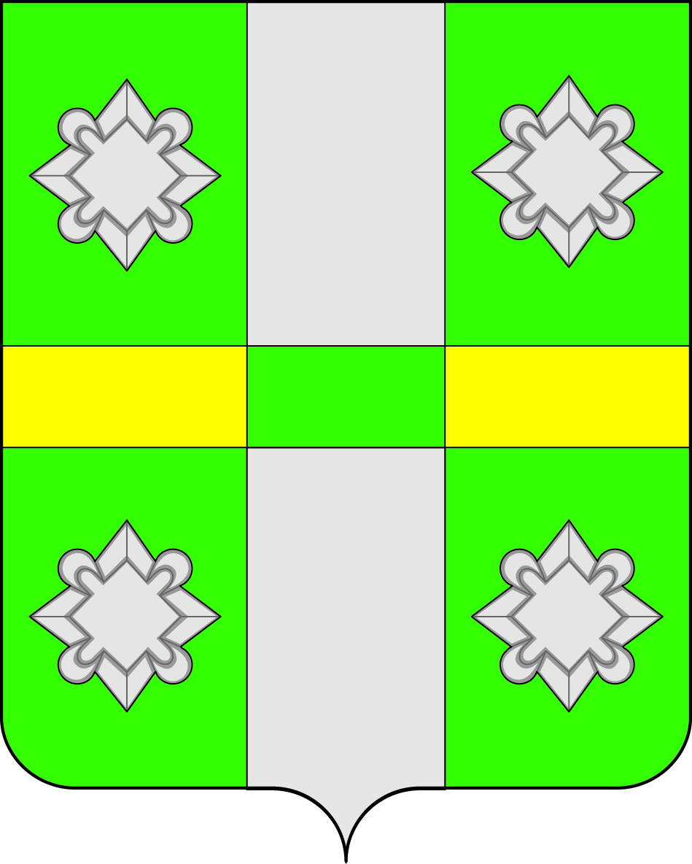
Российская Федерация
Дума
Тайтурского городского поселения
Усольского муниципального района
Иркутской области

РЕШЕНИЕ

От 25.05.2022г. №201
р.п.Тайтурка

О внесении изменений в Положение о муниципальном земельном контроле
в Тайтурском городском поселении
Усольского муниципального района Иркутской области

Руководствуясь Федеральным законом от 31 июля 2020 года № 248-ФЗ «О государственном контроле (надзоре) и муниципальном контроле в Российской Федерации», Федеральным законом от 6 октября 2003 года № 131-ФЗ «Об общих принципах организации местного самоуправления в Российской Федерации», руководствуясь статьями 31, 47 Устава Тайтурского городского поселения Усольского муниципального района Иркутской области, Дума Тайтурского городского поселения Усольского муниципального района Иркутской области
РЕШИЛА:
- Внести в Положение о муниципальном земельном контроле в Тайтурском городском поселении Усольского муниципального района Иркутской области, утвержденное решением Думы Тайтурского городского поселения Усольского муниципального района Иркутской области от 01 декабря 2021 года № 167, следующие изменения:
  - Пункт 2.4. изложить в новой редакции:
«2.4. Проведение администрацией плановых контрольных мероприятий в отношении земельных участков в зависимости от присвоенной категории риска осуществляется со следующей периодичностью:
1) инспекционный визит - для земельных участков, отнесенных к категории среднего риска, - один раз в 3 года, для земельных участков, отнесенных к категории умеренного риска, - один раз в 4 года;
2) рейдовый осмотр - для земельных участков, отнесенных к категории среднего риска, - один раз в 3 года, для земельных участков, отнесенных к категории умеренного риска, - один раз в 4 года;
3) документарная проверка - для земельных участков, отнесенных к категории среднего риска, - один раз в 4 года, для земельных участков, отнесенных к категории умеренного риска, - один раз в 5 лет;
4) выездная проверка - для земельных участков, отнесенных к категории среднего риска, - один раз в 5 лет, для земельных участков, отнесенных к категории умеренного риска, - один раз в 6 лет.
В отношении земельных участков, отнесенных к категории низкого риска, плановые контрольные мероприятия не проводятся.
Принятие решения об отнесении земельных участков к категории низкого риска не требуется.»;
  - абзац первый пункта 2.5 изложить в новой редакции:
«2.5. В ежегодные планы плановых контрольных мероприятий подлежат включению контрольные мероприятия в отношении объектов земельных отношений, принадлежащих на праве собственности, праве (постоянного) бессрочного пользования или ином праве, а также используемых на праве аренды гражданами и юридическими лицами, для которых в году реализации ежегодного плана истекает период времени с даты окончания проведения последнего планового контрольного мероприятия в соответствии с требованиями пункта 2.4 настоящего Положения.»;
  - подпункты 1,2 пункта 2.5 Положения исключить.
  - пункт 4.12. изложить в новой редакции:
«4.12. В случае невозможности присутствия при проведении контрольного мероприятия индивидуальный предприниматель, гражданин, являющиеся контролируемыми лицами вправе направить в администрацию информацию о невозможности своего присутствия при проведении контрольного мероприятия, в связи с чем проведение контрольного мероприятия переносится администрацией на срок, необходимый для устранения обстоятельств, послуживших поводом для данного обращения в администрацию (но не более чем на 20 дней), при одновременном соблюдении следующих условий:
1) отсутствие признаков явной непосредственной угрозы причинения или фактического причинения вреда (ущерба) охраняемым законом ценностям;
2) имеются уважительные причины для отсутствия индивидуального предпринимателя, гражданина, являющихся контролируемыми лицами (болезнь, командировка и т.п.) при проведении контрольного мероприятия.»;
1.5. в пункте 4.11. слова «юридических лиц, индивидуальных предпринимателей и граждан» заменить словами «контролируемых лиц»;
1.6. в абзаце первом пункта 4.22. слова «подпункт 1 пункт 4.23» заменить словами «подпунктом 1 пункта 4.21».
2. Опубликовать настоящее решение в газете «Новости» и разместить на официальном сайте администрации Тайтурского городского поселения www.taiturka.irkmo.ru в информационно-телекоммуникационной сети «Интернет».

Председатель Думы Тайтурского городского поселения Усольского муниципального района Иркутской области | Л.А. Чиркова
Глава Тайтурского городского поселения Усольского муниципального района Иркутской области | С.В. Буяков

Подготовил: специалист администрации по землепользованию и благоустройству _______ Е.Н. Соболева
«___»_________2022 г.

Согласовано: главный специалист администрации по юридическим вопросам и нотариальным действиям __________ О.В. Мунтян
«___»_________2022 г.

